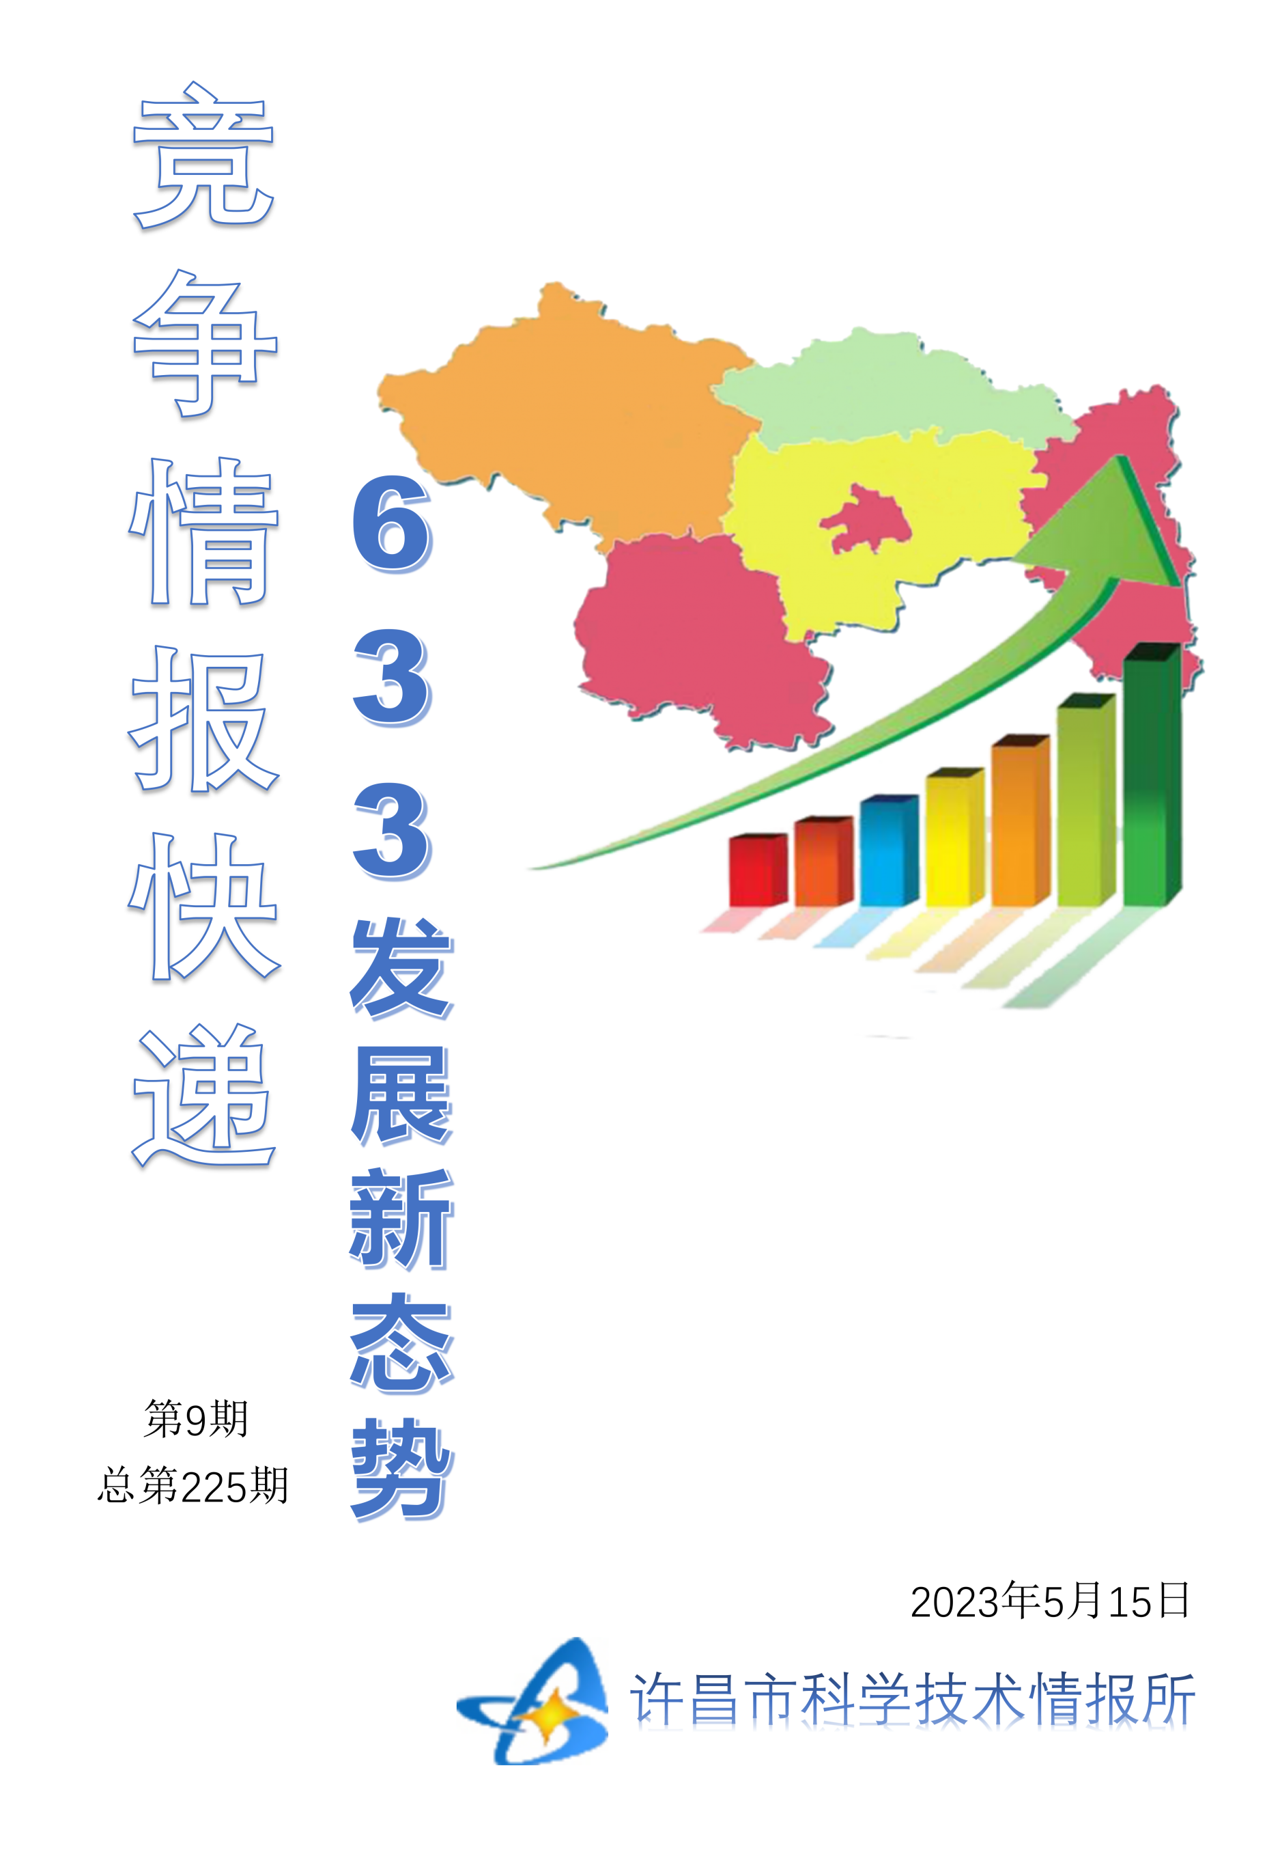
●编者的话
许昌市科学技术情报研究所是隶属于市科技局的财政全额供给事业单位。为适应新时期科技信息工作的需要，更好地服务政府决策和企业发展，推动企业转型升级，决定升级改版《许昌竞争情报快递》这一内部交流刊物。该刊物立足许昌市现有工业基础，按照市委、市政府提出的“6+3+3”发展新态势，即新一代信息技术、新材料、生物医药、智能装备、新能源汽车、节能环保6大战略性新兴产业，装备制造、食品、发制品3大优势主导产业，建材、化工、轻纺3大传统产业的运行咨询和发展态势，为市、县两级四大班子领导、重点企业等提供最新的行业动态、财经数据、金融要点等综合信息，为建设“智造之都宜居许昌”尽微薄之力。您对该刊物有什么意见和建议，请及时与我们沟通联系，以便我们改进工作、不断提高刊物质量，更好地服务于许昌经济社会发展和科技创新。
●行业动态
推动科技成果转移转化人才量质提升………………………………………………2-3
●行业趋势
开封市城乡一体化示范区项目建设激活发展动力……………………………………4
●行业报告
一头牛“牵出”三条产业链…………………………………………………………5-7
●行业动态

推动科技成果转移转化人才量质提升
最近，关于科技成果转移转化人才培养的好消息不断：年底前，河北省将启动首次技术经纪专业职称评审工作；科技部火炬中心印发《高质量培养科技成果转移转化人才行动方案》，提出到2025年培养科技成果转移转化人才超过10万人……
“发布行动方案，就是要面向技术转移机构、高校院所、科技型企业、科技园区、政府科技管理部门、投资机构、科技创业者等，着力挖掘和培养一大批‘知政策、精技术、会管理、懂金融、明法律、通市场、擅转化’的高素质复合型人才，有效配置到科技成果转化和产业化的各个关键环节。”4月20日，科技部火炬中心副主任李有平接受记者采访时说。
国家层面亦早有部署，2017年，国务院印发《国家技术转移体系建设方案》，鼓励有条件的高校设立技术转移相关学科或专业。
“开展技术转移转化人才培养，是适应我国科技发展形势和成果转移转化趋势的必然选择，将为有效推进技术要素市场化、加速各类创新要素流通融合与开发利用奠定坚实的人才基础。”中国科学技术发展战略研究院研究员丁明磊说。
在国家技术转移体系逐渐完善的过程中，自2019年起，我国部分高校开始探索技术转移人才培养。2021年，上海交通大学以“工商管理（技术转移方向）”招收首批61名非全日制专业硕士研究生。2022年7月，国务院学位委员会正式发文，授权上海交通大学增列全国首个技术转移专业硕士学位点，标志着全国首个技术转移硕士项目启动。
“与技术转移非学历教育的人才培养方式不同，高校技术转移人才培养更注重稳定、长期的方式。”上海交通大学知识产权运营服务中心主任刘群彦告诉记者，技术转移人才培养要更关注实证能力。
成果转移转化呼唤专业人才
“一方面，产业、企业迫切需要与高校、科研院所等建立科技成果转移转化的联系。另一方面，市场化的技术转移机构尚未形成稳定的盈利能力。”刘群彦剖析，这导致懂市场、懂技术、懂投资、懂法律、懂管理等综合性的技术转移人才极为缺乏，无法满足科技成果转移转化的现实需求。
尽管部分高校先行探索技术转移人才培养，但由于技术转移未列在高等教育学科体系之中，大多高校采用“挂靠”方式开展学历教育，如北京理工大学在工商管理专业下开设技术转移方向，清华大学五道口金融学院、同济大学等均是如此。这种“借船出海”的培养模式，有可能导致学员学习方向不明确，弱化技术转移的培养目标。
“上海交通大学通过强化校企合作，引入专业化技术转移服务机构，与风险投资等充分结合，取得的成绩和经验值得肯定。”在丁明磊看来，采用“多元化师资+定制化课程+模块化场景”模式，利用校外引入金融界高管、企业创始人、律所高级合伙人等专家资源，对技术转移转化人才进行培训和指导，有利于促进创新链产业链资金链人才链“四链”深度融合，加速培养更多领军型、复合型、创新型科技人才。
这或许解释了工作十年后，他们为何依然选择“回炉”去读技术转移专业硕士。
据悉，两年内，上海交通大学共招收171名技术转移专业硕士研究生。学生平均年龄33岁、平均工作时间10年，18%具有硕士以上学历、72%拥有理工生农医药等战略性新兴产业背景，得到社会广泛认同。
“上海交通大学技术转移专业硕士学位项目，除了部分理论课程之外，还特设‘技术转移流程管理’课程，师资力量上采用‘三导师制’，将技术、管理等紧密结合，同时引入具备市场化运作能力的人员参与到授课师资之中。”刘群彦介绍。
特别值得一提的是，该专业还专设学分权重较高的实践课程，学生通过实践案例撰写商业计划书、可行性研究报告等。同时，以大赛方式开展技术融资活动，融资成功的案例将获得一定奖励。
打开更广阔的人才培养空间
“无论是学历教育还是非学历教育，技术转移人才培养都必须与学生实证化操作能力紧密结合，才能实现促进科技成果转化人才培养的目的。”采访中，刘群彦一再强调“实证”的重要性。
丁明磊认为，要实现我国科技成果转移转化人才的量质提升，需充分发挥教育在人才培养中的基础性作用，突出科教融合、产教融合在人才培养中的关键作用，推动创新链产业链资金链人才链深度融合，构建和健全完备、终身、全链条的科技成果转移转化人才培养体系。
这与刘群彦的观点不谋而合。“高校开展技术转移人才培养活动，有利于为科技成果转化活动的长期发展储备人才。”他表示，在全国高校、科研院所、企业技术转移人才紧缺的环境下，高校专业化的学历教育人才培养活动，必然会产生行业人才集中的效应，对技术转移行业的长远发展意义重大。
聚焦新形势下技术转移转化人才培养，丁明磊建议，以技术转移转化人才培养为切入点，对立足科技自立自强和先发引领的成果转移转化机制和模式加强探索；加强企业主导的产学研深度融合，提高科技成果转化和产业化水平，加大对各类创新人才包括技术转移人才的孵化和培育。
“尤为重要的是，在技术转移转化人才使用上，畅通人才社会性流动渠道，打破人才、身份、单位、部门和所有制限制，营造开放的用人环境。”丁明磊强调，发挥用人主体在技术转移转化人才培养、引进、使用中的积极作用，加快建立以创新价值、能力、贡献为导向的人才评价体系。
“继国务院学位委员会授权上海交通大学增列技术转移专业硕士学位点之后，建议国家层面专设技术转移学科类别，打开全国高校成果转移转化学历教育人才培养的大门，为技术转移提供更加广阔的人才培养空间。”刘群彦说。
李有平表示，“十四五”期间，科技部火炬中心将以优化人才供给结构、强化技术经理人市场化配置、搭建完成人才培养支撑体系为目标，围绕畅通技术经理人职业发展路径，提升科技成果转移转化人才培养社会关注度如加强学历教育培养、开展人才评价工作等重点任务，推动我国科技成果转移转化人才队伍建设向高质量发展阶段迈进。

●行业趋势

开封市城乡一体化示范区项目建设激活发展动力
4月3日，在河南开封奔腾（河南）智能制造有限公司的生产车间里，一台机器正在演示激光切割技术：一个碗口大小的“钉子”在钢板上“描好样子”后，一时间火花四射，一分钟后，钢板切割完成。“一块15毫米厚的不锈钢工件，从圆弧到齿牙到孔都是由奔腾激光切割机一刀一起完成。它打破了原来火焰切割、等离子切割、钻孔以及钻靴磨牙等一系列的工序，效率高、成本低，在大功率激光切割机领域走在世界前列。”奔腾（河南）智能制造有限公司副总裁许志伟介绍。
项目建设激活力，千帆竞发势如虹。今年以来，河南省开封市城乡一体化示范区奔腾智能装备制造产业园，调集了武汉、温州以及临沂的技术人员满负荷生产，厂房里一派热火朝天的繁忙景象。在项目建设上，工地也进入了建设高潮，设备总装正在进行，厂房吊装也在如期开展，预计今年4月底或5月初新厂即可建成。
据悉，奔腾智能装备制造产业园项目总投资约40亿元，总规划占地面积约1500亩，主要产品为世界首套3千瓦大功率奔腾激光切割机。项目全部达产后，预计可实现年产值约132亿元，创造税收12亿元。
开封市城乡一体化示范区管委会副主任刘红超说，奔腾智能装备制造产业园项目属新兴智能装备制造产业，投资强度大、亩均效益高、整合能力强，未来将成为智能制造产业新的增长点。开封市城乡一体化示范区将奔腾智能装备制造产业园项目作为重点项目加快推进，随时召开项目推进会，解决项目推进过程中遇到的各种困难和问题，目前该项目厂房建设正在快速推进。
据介绍，开封市城乡一体化示范区以项目建设为抓手，始终坚持“大抓项目，抓大项目”的定力，围绕汽车及零部件、现代物流、装备制造、农副产品深加工4大主导产业，推动生物医药、战略新兴、数字经济等多点突破，紧抓龙头企业培育——奇瑞汽车建成“5G+智慧工厂”、KD出口基地；丰树物流产业园投产达效；世合国际建材城稳步推进；韵达物流开工建设；中通物流签约落地；奔腾激光产业园3个月完成地基施工，过渡厂房签约订单16亿元；益海嘉里（开封）项目已建成达效，28万吨花生预榨车间开机达产。产业发展不断提档升级，为开封经济的发展注入了新的活力。

●行业报告

一头牛“牵出”三条产业链
3月30日，当太阳升起时，一千余头黑牛正在华阳集团生态养殖场内惬意地吃着草料，听着音乐，做着按摩。在山东省阳信县，这是每头牛普遍享受到的“VIP待遇”。
地处山东北部的阳信县是我国华北地区最大的肉牛养殖加工集散地，拥有76家肉牛屠宰加工企业，具备年120万头肉牛屠宰和45万吨牛肉加工能力，是名副其实的“牛县”。
在阳信，类似的生态养殖场还有不少。多年来，他们以肉牛育肥为中心，向产业上游、下游拓展，打造出“饲草种植—犊牛繁育—肉牛育肥—屠宰加工—冷链物流—餐饮连锁—皮革制造—牛骨雕刻—牛副产品加工—有机肥还田”的循环产业链，肉牛产业总产值达550亿元，带动近12万人就业。
科技加持，一头肉牛的全产业链成型
育种，是肉牛产业的源头。
省级农业产业化重点龙头企业华阳集团引进了安格斯黑牛种牛，与阳信当地的鲁西黄牛西门塔尔牛杂交，自主培育出特有优良新品种——华阳黑牛，不仅个矮体壮、四肢强健膘肥、大理石花纹明显，而且还有抗病及繁育能力强等特点。该企业的技术人员告诉记者：“这些黑牛经过三年成长，一头高品质的牛价值可达20万元。”
据了解，在这里，一头牛能分割成230多个品种的产品，精细化分割使其价值上升，达到A5级的牛肉，每公斤更是卖到了1600元。
亿利源清真肉类有限公司是当地肉牛产业的“主力军”。前不久，这里打造出国内第一个5G牧场，实现了肉牛全生命周期的数字化管理，从它的父系、母系一直到加工成产品，都可以通过数据平台进行查询，让百姓吃得放心。
在5G牧场里，技术人员通过耳标和智能项圈就能实现对牛的个体身份识别及体征信息的自动获取，可以对牛进行实时监测；此外，通过智能饲喂中央厨房系统可以实现肉牛不同生育期的精准饲喂，推动肉牛产业进入数字时代。
大到高山峻岭、青松劲柏，小至萝卜白菜、饰品装饰……在阳信寰宇盛大骨雕工艺品公司里，牛骨经过蒸煮脱脂、切割、磨光、拼嵌等工艺，摇身一变成为精美的艺术产品，价值翻了几番。
“牛粪如何处理”曾困扰着阳信养牛人。
解决这个问题，成了中广核阳信生物能源科技公司的拿手好戏。该企业从周边养殖场收集牛粪，通过“预处理+CSTR（完全混合厌氧反应器）高浓度厌氧处理+沼气提纯制生物天然气+沼渣深加工制有机肥”的链条，制造出生物天然气和生物有机肥沼液，最后再回到农田里。
国家科技大奖落地，垃圾变成了“宝贝”
“我们日处理牛粪能达到625吨，每天能生产出150吨的生物有机肥、1万立方米的生物天然气，还有300多吨的沼液。”中广核阳信生物能源科技有限公司副总经理王鑫很自信，他向记者强调：“我们把人见人厌的牛粪变成了人见人爱的‘宝贝’。”
与此同时，由牛粪转化为有机肥被撒到农田里，让当地果蔬种植基地负责人张磊尝到了甜头。面对记者，他“现身说法”：“从2020年以来，我就尝试使用生物有机肥和沼液来解决土壤板结问题。到目前为止，对土壤的土传病害和根结线虫，起到非常好的治疗效果。”
除了养牛链条、牛粪链条，阳信还有一条秸秆链条。
新鲜秸秆是牛的最爱。但在田间地头随处可见的秸秆还能变成什么？万华禾香板业（阳信）有限公司负责人江波的答案是零甲醛生态板材。
长期以来，装修甲醛超标让人头痛，原因在于装修的人造板等物料在制造过程中使用了脲醛树脂胶。MDI全名为“异氰酯胶黏剂”，适用于高性能人造板的制造。地处山东省烟台市的万华化学集团的MDI技术曾获得国家科技进步奖一等奖。将国家科技大奖变成产品，万华人制造出了无醛禾香板，并将生产基地放到了阳信县。
江波告诉记者：“我们以秸秆等为原料，采用国家科技进步奖成果，经高温高压制作成了生态板材，经环保部门密闭48小时后检测，室内空气有毒有害物质为零。”
据了解，2009年，这种禾香板技术荣获了国家科技进步奖二等奖。
一头牛“牵出”三条产业链，让阳信人尝到了科技创新的甜头。围绕着一头牛催生更多产业链，他们还在进行着更多尝试。

